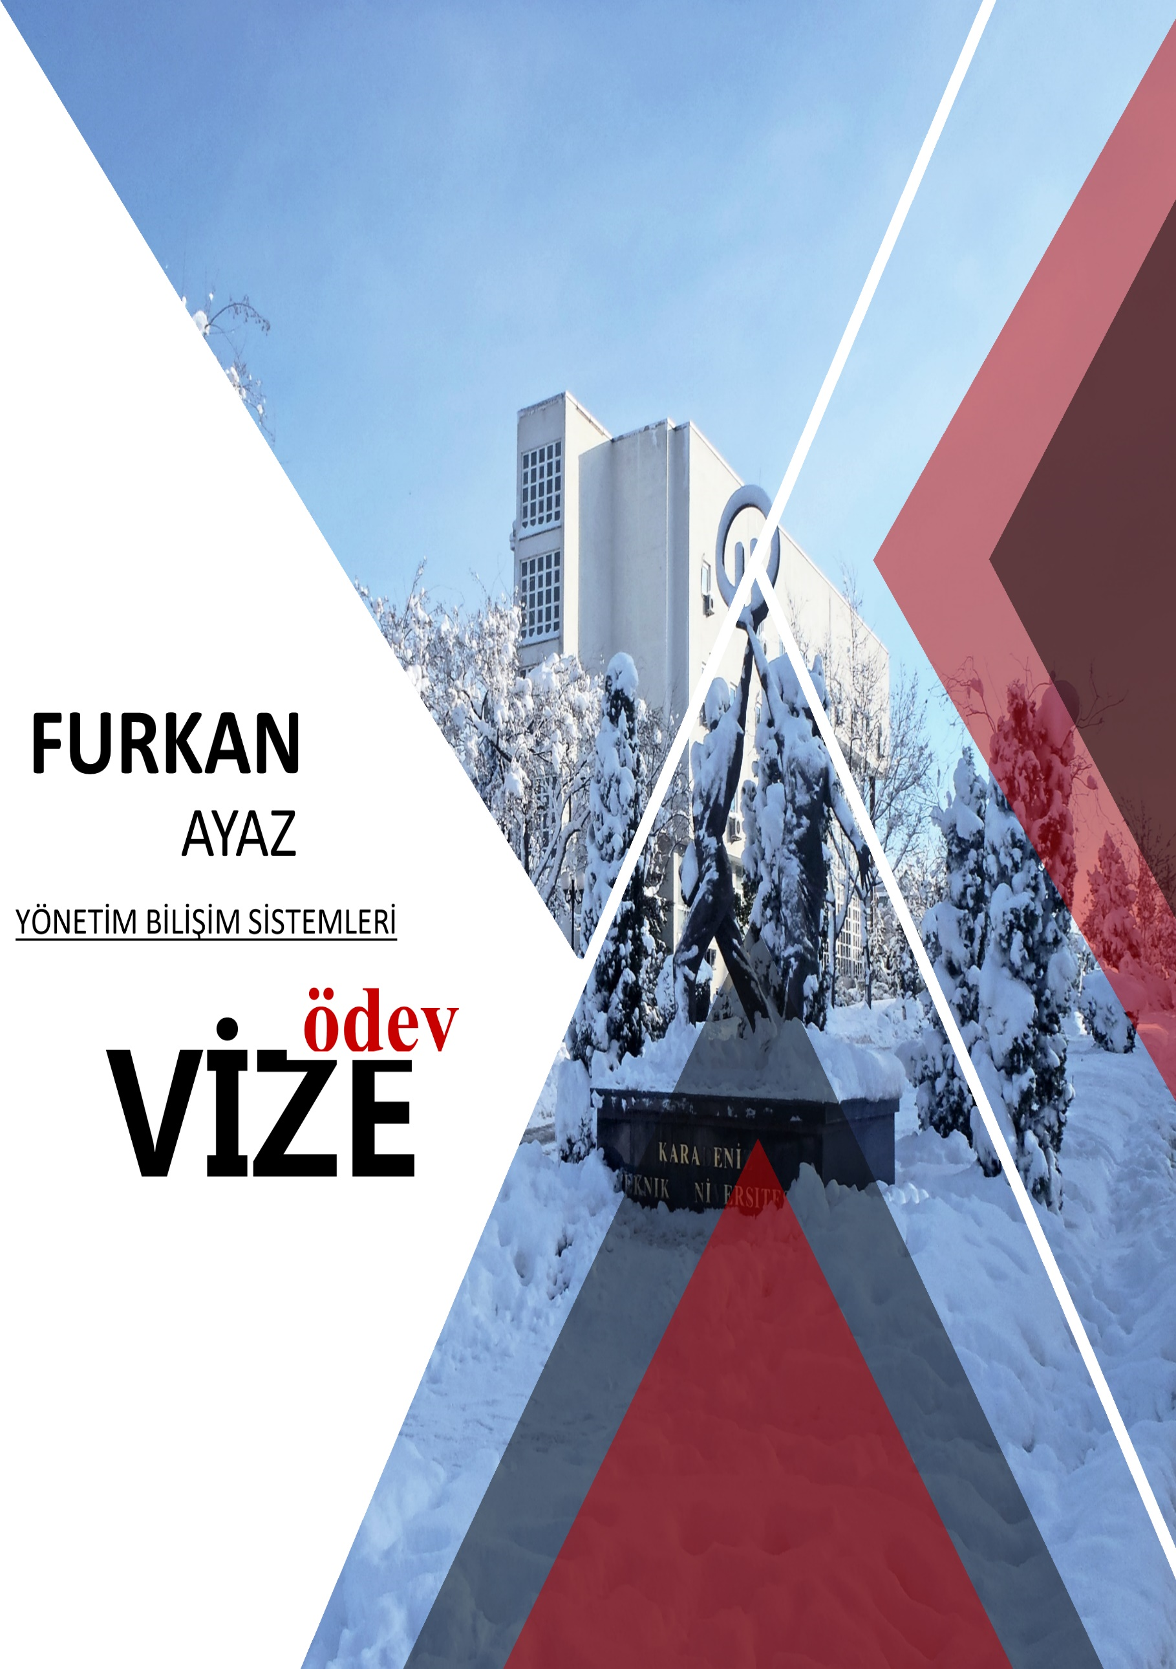

ödev

**FİNAL**

**NASIL OYNANIR?**

**Launcher menüsü ve mod seçme ekranları da dahil olmak üzere oyun**

**“UP-DOWN-LEFT-RİGHT-W-S” tuşlarıyla oynanmaktadır.**

**“W-S” tuşlarıyla oynarken CAPS LOCK kapalı olmalıdır. Aksi halde seçimler çalışmaz.**

**Oyunda kodları şişirmemek amacıyla arkaplan resimleri önce Turtle kütüphanesi ile çizilmiş sonra üstüne eklemeler yapılarak .png formatı halinde projeye yüklenmiştir.**

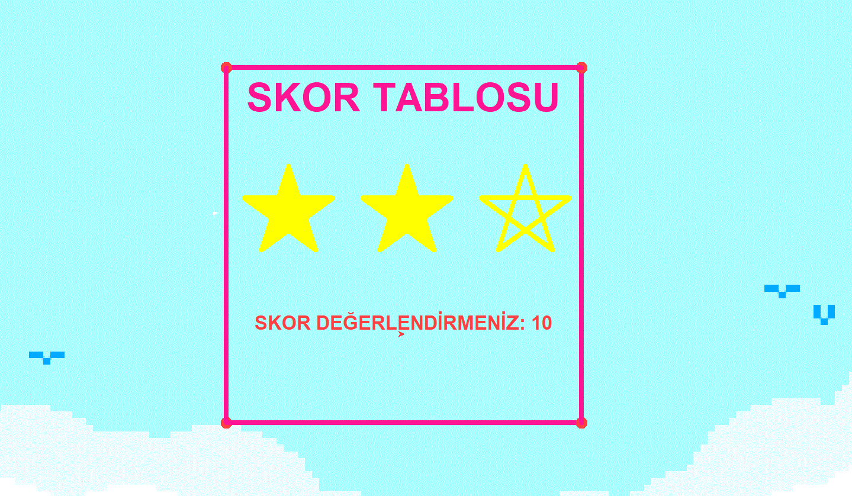**SKOR TABLOSU**

**Skor tablosu oyuncunun yaptığı skora göre yıldız vermektedir. Projede 0 dahil olmak üzere 0’dan küçük skorlara 1 yıldız, 10’a eşit olan skora 2 yıldız ve 20’de dahil olmak üzere 20’den büyük skorlara 3 yıldız vermektedir.**



*TEŞEKKÜRLER*